Tatkovia, dedkovia, priatelia školy
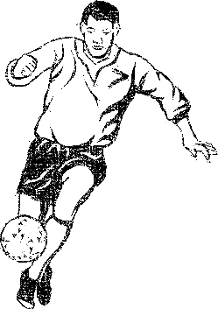

Škola ponúka možnosť stretnúť sa, porozprávať, urobiť niečo málo pre svoje zdravie a zahrať si futbal v telocvični školy, vždy v piatok od 19:00 hod. Zraz pri zadnom vchode do telocvične.

PaedDr. Lubomír Král, PhD.
riaditeľ školy

